**ENDESA OBTÉM UM RESULTADO LÍQUIDO DE 800 MILHÕES DE EUROS ATÉ JUNHO E CONFIRMA OS SEUS OBJECTIVOS FINANCEIROS PARA O ANO**

**O resultado bruto de exploração (ebitda) ascendeu a 2.413 milhões, o que representa uma ligeira diminuição de 2,5%.**

* ***A Endesa chega a meados de 2024 com resultados que lhe permitem reafirmar os seus objetivos financeiros para o ano: um resultado líquido ordinário entre 1.600 e 1.700 milhões de euros e um resultado bruto de exploração (ebitda) entre 4.900 e 5.200 milhões de euros.***
* ***O resultado líquido da Endesa até junho foi de 800 milhões de euros, 9% inferior ao registado no mesmo período de 2023.***
* ***O EBITDA caiu ligeiramente (2,5%) para 2.413 milhões de euros, estabilizando a sua evolução face ao início do ano.***
* ***A geração de caixa totalizou 1.000 milhões de euros no segundo trimestre, uma sólida recuperação face ao trimestre anterior (afetado pela decisão de arbitragem do Qatar).***
* ***Desde junho de 2023, a Endesa adicionou 800 megawatts (MW) de nova capacidade renovável, atingindo 10.100 MW. Incluindo o nuclear, a Endesa atinge agora 90% da sua produção elétrica peninsular livre de emissões de CO2, mais oito pontos do que no final do primeiro semestre do ano passado.***
* ***Após o encerramento da central de As Pontes no final de 2023, o parque electroprodutor da Endesa na Península Ibérica está agora livre de carvão. O contrato para a demolição da central, que será efetuada nos próximos quatro anos, já foi adjudicado.***
* ***A empresa sublinha a necessidade de melhorar e atualizar a regulação das redes de distribuição, elevando a taxa de remuneração em linha com o que já aconteceu noutros países europeus que concluíram a revisão regulatória desta atividade, o que a situaria entre 7,3% e 8,7%. Estima que 30 GW de potência terão sido rejeitados em Espanha entre 2020 e 2023 devido à falta de capacidade da rede e apela a que não se perca esta oportunidade de reindustrialização e crescimento.***
* ***Apela igualmente a uma regulamentação que apoie o investimento em novas unidades de produção nas Ilhas Canárias, tendo em conta a obsolescência do equipamento atual.***
* ***Além disso, a empresa reitera que o aumento de 30% do imposto Enresa já em vigor para financiar o desmantelamento das centrais não está em conformidade com o protocolo nuclear de 2019 e põe em risco a viabilidade económica das centrais.***
* ***A Endesa espera concluir num futuro próximo a venda de uma participação minoritária na carteira de projetos solares em operação em Espanha (2.000 megawatts).***

**Madrid, 24 de julho de 2024**. Os resultados da Endesa no final do primeiro semestre do ano permitiram-lhe reafirmar ao mercado que cumprirá os principais objetivos financeiros estabelecidos para o ano de 2024. Estes objetivos consistem em alcançar um resultado bruto de exploração (ebitda) entre 4.900 e 5.200 milhões de euros, e um resultado líquido ordinário entre 1.600 e 1.700 milhões de euros.

Concretamente, o ebitda da empresa situou-se em 2.413 milhões de euros, o que representa um ligeiro decréscimo de 2,5% em relação ao ano anterior, em resultado da normalização da atividade de produção térmica convencional compensada pelo crescimento das energias renováveis, comercialização e redes. O resultado líquido ascendeu a 800 milhões de euros, menos 9%, normalizando a sua evolução após um primeiro trimestre afetado pelo imposto extraordinário de 1,2% das receitas. O resultado líquido ordinário (o que é tido em conta para a distribuição do dividendo) desceu 12% para 772 milhões de euros. O cash flow também registou uma sólida recuperação, passando de 1.025 milhões de euros em relação aos primeiros três meses do ano para 1.192 milhões no primeiro semestre.

Tudo isto num contexto de diminuição dos preços grossistas para uma média de 39 euros/MWh, contra 88 euros no mesmo período de 2023, menos 56%. Esta evolução é semelhante à do índice de gás TTF, que registou um preço médio de 29,5 euros/MWh, menos 34%.

A capacidade instalada em fontes renováveis na Península Ibérica aumentou 9% desde o final do primeiro semestre de 2023, para 10.100MW. Consequentemente, e graças ao forte aumento homólogo da produção hidroelétrica, a produção peninsular sem emissões (incluindo a nuclear) situou-se em 90% do total no primeiro semestre do ano, oito pontos acima do valor registado há um ano.

O investimento no primeiro semestre foi de 924 milhões de euros, menos 16%, em linha com a política da empresa de analisar de forma mais seletiva e com critérios de eficiência onde aplicar o capital. Setenta por cento foram afetados às redes (44%) e às energias renováveis (22%).

A Endesa também planeia fechar brevemente a venda de uma participação minoritária na carteira de projetos solares em funcionamento em Espanha (2.000 megawatts).

**Situação regulatória**

Durante a apresentação dos resultados, o CEO, José Bogas, fez um ponto de situação sobre a situação regulatória de três grandes desafios que se colocam ao sector energético e à própria Endesa, enquanto ator fundamental do mesmo. Em primeiro lugar, sublinhou a necessidade de reformar e melhorar a regulação da rede de distribuição para a tornar num incentivo ao investimento, permitindo-nos aproveitar a oportunidade de *reindustrialização* e crescimento que as energias renováveis e competitivas representam. Atualmente, a rede não está dimensionada para satisfazer as necessidades da procura e, por conseguinte, entre 2020 e 2023, até 30 GW de nova capacidade foram rejeitados devido à falta de capacidade da rede em Espanha.

Para impulsionar o investimento na rede até 2030, este deve ser bem remunerado e a Endesa defende o aumento da taxa de remuneração financeira em linha com o que aconteceu noutros países europeus onde a atualização regulamentar da remuneração deste negócio já foi concluída. A aplicação dos parâmetros utilizados nestes outros países europeus situaria a taxa em Espanha num intervalo entre 7,3% e 8,7%.

Em segundo lugar, Bogas centrou-se nas Ilhas Canárias para salientar que a infraestrutura de produção térmica está obsoleta e que a atual regulamentação não apoia adequadamente as necessidades de investimento. A este respeito, recordou os dois concursos lançados pelo governo, o concurso de emergência, que resultou na adjudicação de 155MW dos 250MW propostos, e o processo de concurso competitivo para cobrir mais 1.361MW.

Em terceiro e último lugar, e em relação ao aumento de 30% da *taxa Enresa* para 10,36 euros/MWhora em vigor desde 1 de julho, a empresa reafirmou a sua análise de que este aumento não está em conformidade com o protocolo nuclear de 2019 e põe em risco a viabilidade económica das centrais nucleares.

**Desempenho comercial**

A evolução do negócio de comercialização de eletricidade e gás continua a ser marcada por uma forte concorrência. A Endesa encerrou o mês de junho com 6,7 milhões de clientes no mercado livre e a sua estratégia consiste em apostar na fidelização dos clientes que mais acrescentam valor. A empresa conseguiu fornecer 81% da eletricidade que vende a preços fixos a todos os tipos de clientes com produção própria livre de emissões.

A margem unitária de eletricidade liberalizada manteve-se estável em comparação com o primeiro semestre de 2023, em 58 euros/MWh, e deverá atingir uma média de 54 euros no ano (ligeiramente acima do valor do ano passado). A empresa já pré-vendeu 98% da sua produção para este ano, 94% para 2025 e 60% para 2026, o que lhe permite proteger-se contra a volatilidade do mercado.

No negócio do gás, a menor utilização das centrais de ciclo combinado e o abrandamento geral do consumo reduziram o volume vendido em 20% para 36 TWh, menos 20% do que em 2023. A margem recuperou para cerca de dois euros/MWh, próxima da média estimada para todo o ano.

José Bogas, CEO da Endesa, disse sobre o primeiro semestre do ano: “Os nossos resultados colocam-nos no caminho certo para alcançar os objetivos estabelecidos para 2024. A nossa estratégia integrada está na base de uma gestão eficaz do ambiente volátil. Estamos também a otimizar a nossa carteira de clientes para aumentar a fidelização dos clientes que proporcionam mais valor, enquanto identificamos uma oportunidade regulamentar única para apoiar os objetivos de transição energética em Espanha”.

**Desempenho financeiro**

No que respeita à evolução da dívida da empresa: a divida financeira líquida aumentou ligeiramente para 10,8 mil milhões, enquanto em termos brutos diminuiu 1% para 13,6 mil milhões. O custo do passivo situou-se em 3,6%, contra 3,2% no final do ano passado. O rácio de alavancagem (rácio entre a dívida financeira líquida e o Ebitda dos últimos 12 meses) manteve-se praticamente inalterado, situando-se em 2,9 vezes no final de junho, contra 2,8 vezes no final de 2023.

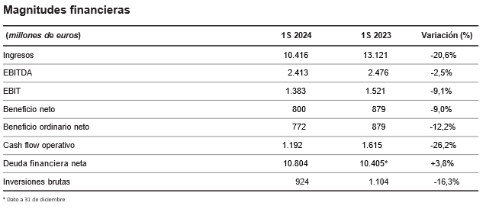

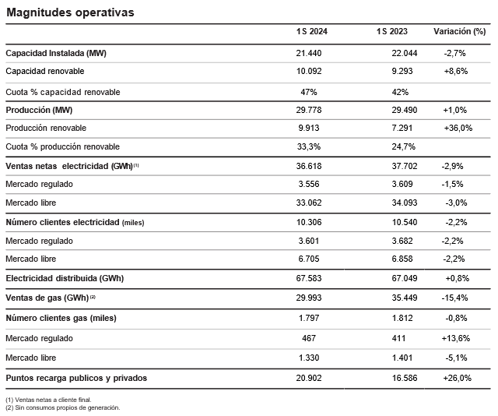

***Sobre a Endesa***

A Endesa é uma empresa líder no sector da eletricidade em Espanha e a segunda maior em Portugal. É também o segundo maior operador de gás no mercado espanhol. Desenvolve uma atividade integrada de produção, distribuição e fornecimento de eletricidade. Oferece também serviços de mobilidade elétrica, onde é um dos principais operadores de pontos de carregamento em Espanha, e outros serviços de valor acrescentado destinados à eletrificação do consumo de energia emresidências, empresas, indústria eadministrações públicas. A Endesa está firmemente comprometida com os ODS das Nações Unidas e, como tal, promove fortemente o desenvolvimento de energias renováveis através da Enel Green Power España, a digitalização das redes através da *e-distribución* e a responsabilidade social corporativa. Nesta última área, atuamos também através da Fundação Endesa. Contamos com cerca de 9.000 colaboradores. A Endesa faz parte da Enel, o maior grupo de eletricidade da Europa.